**Лабораторная работа №11**

**Тема:** рассмотреть возможности веб-фреймворка Django для построения веб-приложений на языке Python, ознакомиться с понятием ORM и его реализации в данном фреймворке.

**Цель работы:** рассмотреть возможности пакета NumPy, его основные составляющие и возможности для обработки многомерных массивов данных; изучить библиотеку Matplotlib и её основные инструменты для создания графиков и диаграмм.

**Ход выполнения работы:**

**Задание 1:** Написать веб-приложение, которое включает регистрацию пользователей на сайте, который выполняет случайную ежедневную рассылку вдохновляющих цитат на e-mail зарегистрированных пользователей

**Решение:**

Функциональность

Пользовательская аутентификация:

Вход, регистрация, и выход.

Проверка уникальности email при регистрации.

Подсказки об ошибках ввода (например, "Неверный пароль").

Работа с рецептами:

Просмотр списка рецептов с пагинацией.

Детальная страница рецепта с галереей изображений, описанием, ингредиентами и инструкцией.

Счётчик просмотров для рецептов.

Избранное:

Добавление и удаление рецептов из избранного.

Страница избранного с отображением рецептов в виде карточек.

Рассылка:

Реализована ежедневная автоматическая отправка вдохновляющих цитат зарегистрированным пользователям.

Настроен SMTP через Яндекс для реальной отправки email.

Административная панель:

Удобное управление рецептами, категориями и пользователями.

Логирование изменений и управление контентом.

Технические особенности

Стек технологий:

Django, HTML, CSS (Bootstrap), JavaScript.

PostgreSQL для базы данных.

SMTP через Яндекс для email-рассылки.

Шаблоны и стили:

Удобные, адаптивные шаблоны для всех страниц.

Глобальные стили для форм, реализующие единый дизайн.

Оптимизация:

Использование select_related для оптимизации запросов к базе данных.

Кэширование статического контента.

Результат

Полностью функционирующий веб-сайт с базовыми и дополнительными функциями.

Реализация всех пользовательских требований:

Удобный интерфейс для взаимодействия с рецептами.

Рабочая система избранного и ежедневная рассылка.

**Код:** 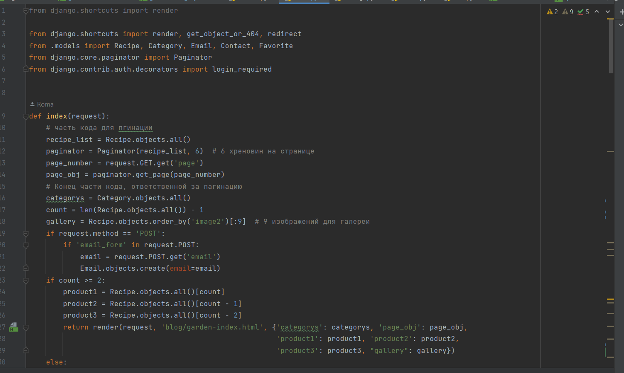

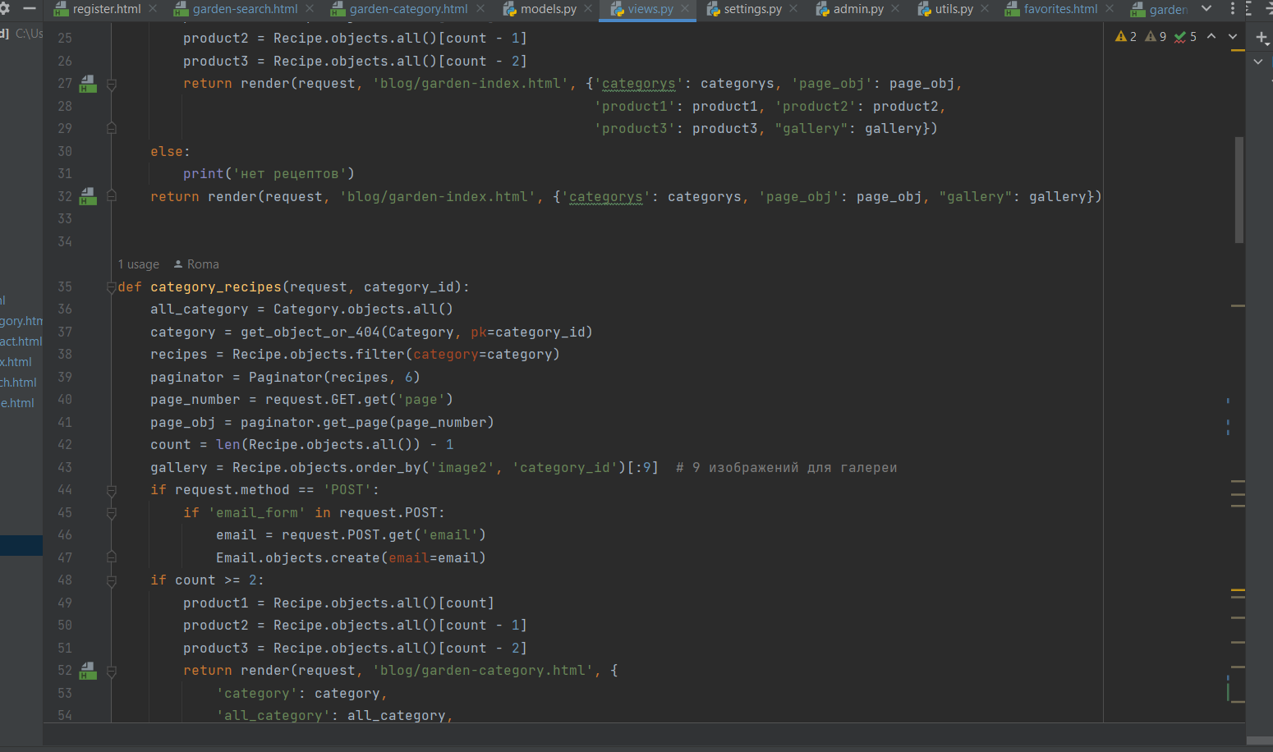

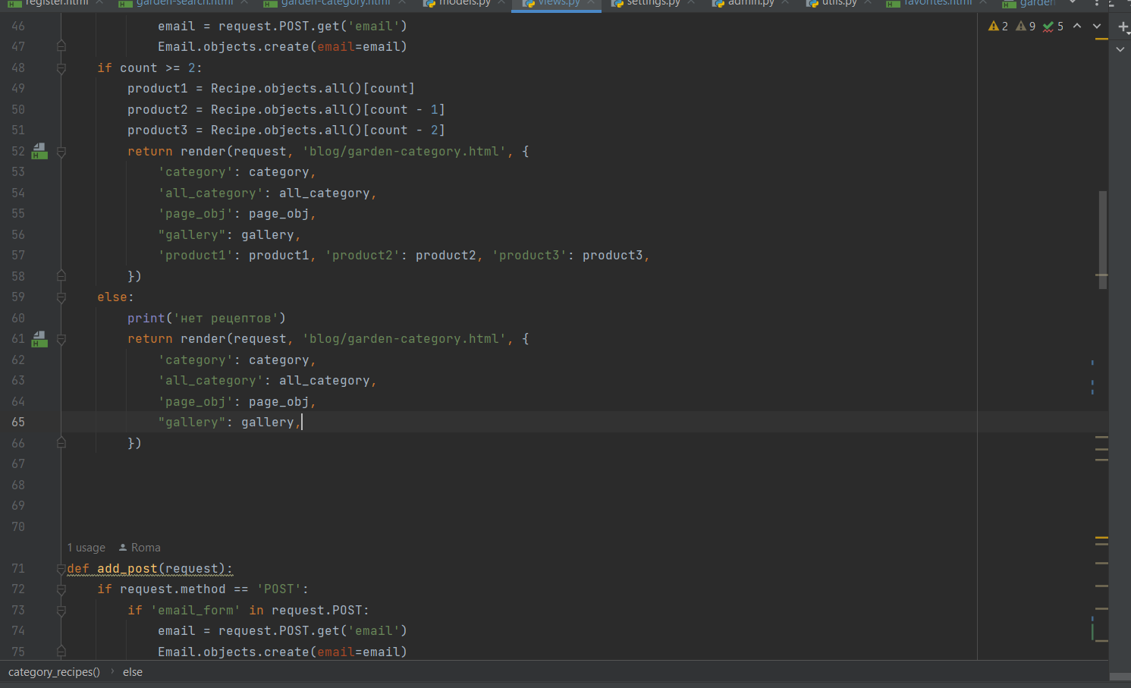

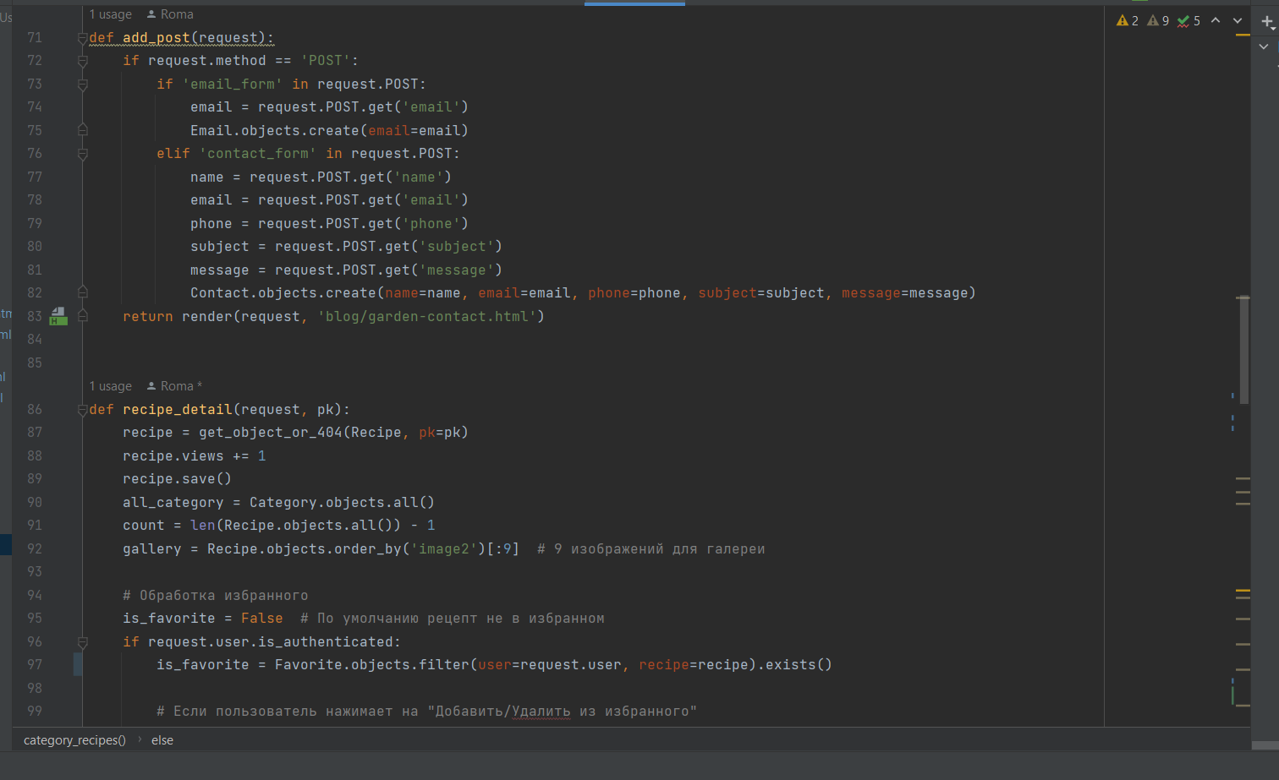

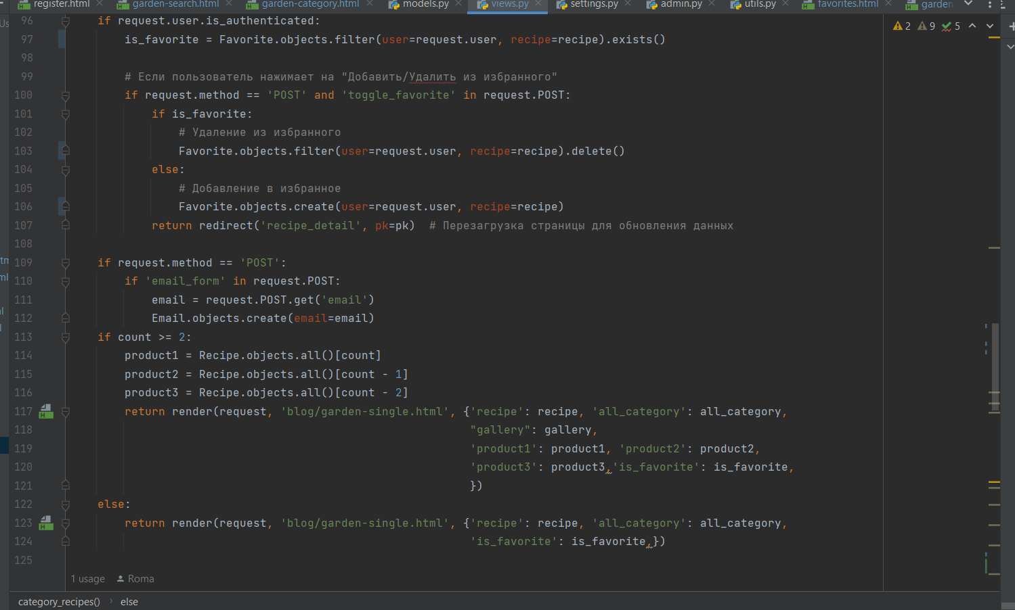

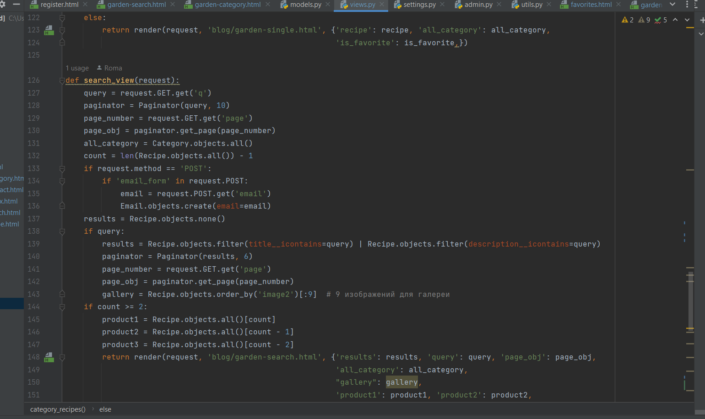

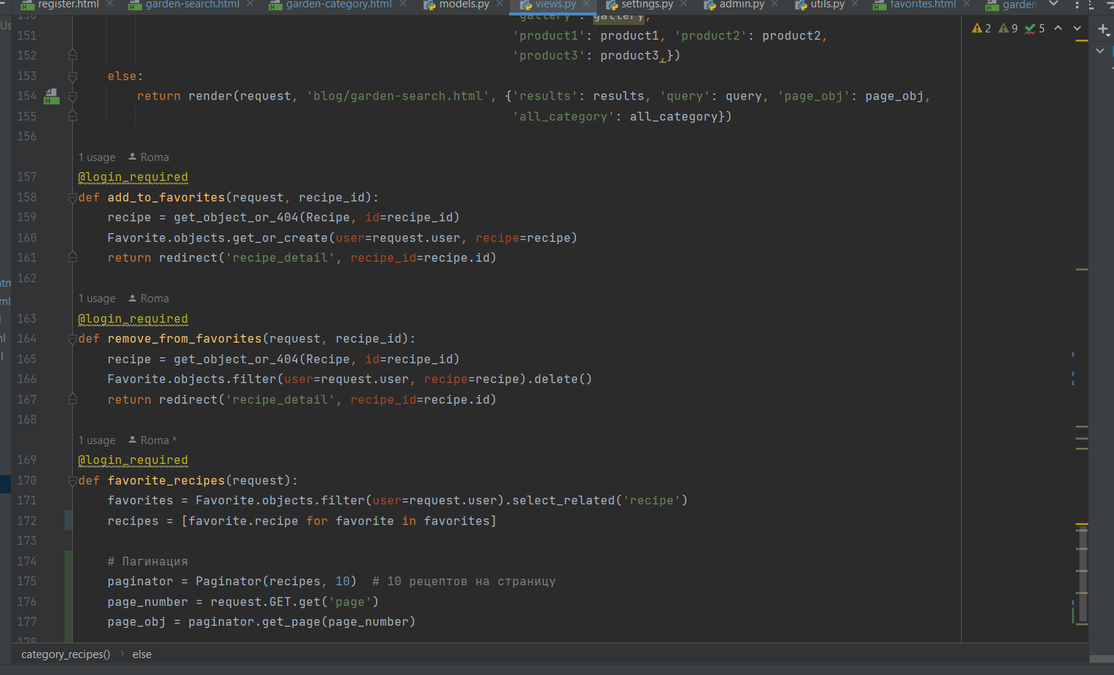

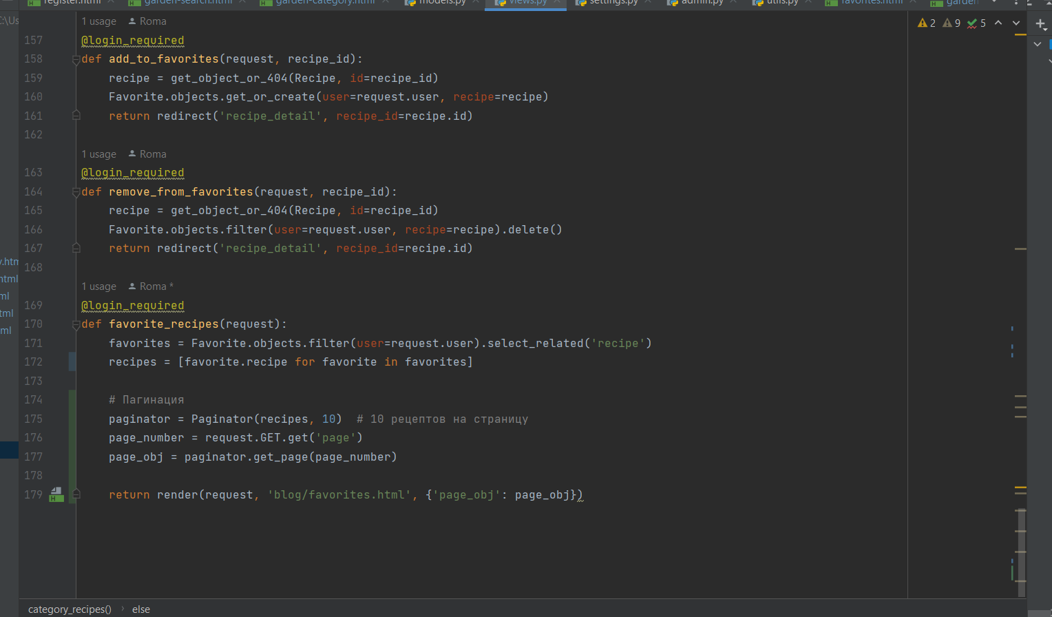

### Вывод:

Проект AksFood успешно реализован и предоставляет удобную платформу для работы с рецептами. Ключевые функции, такие как регистрация, вход, управление избранным и ежедневная email-рассылка, работают корректно и оптимизированы для пользователя. Благодаря адаптивному дизайну и простой навигации, сайт готов к использованию и дальнейшему развитию.

В ходе разработки были решены задачи по интеграции с SMTP для рассылки через Яндекс, созданию системы избранного и улучшению пользовательского интерфейса. Проект завершён в соответствии с поставленными требованиями и представляет собой готовый продукт для внедрения и тестирования на реальных пользователях.

Выполнил студент ФИТУ, 3 курс, 090302-ИСТа-о22:

* Аксёнов Роман Владимирович